2023. őszi- 2024. tavaszi, import bogyós kínálat
Árak és fizetési feltételek: árajánlat kérés esetén mennyiségtől függően kalkulálunk árakat és azok Vevők részéről való elfogadása után, 50% előleget kérünk befizetni. Szállításkor a vételár hátralék kerül kifizetésre a Vevők részéről. Az növények kérésre fizethetők Ft-ban is és EUR-ban is. A licence-díjakat az árba beépítjük.
Szállítás: legkorábban 2023. november második hetétől szállíthatók a növények, Dánszentmiklósról, a hűtőházból. Minden vevőt a szállítás pontos idejéről előre, telefonon értesítünk! Mivel a kiosztályozás folyamatosan történik, kalkulálni kell a növények 2024. tavaszi szállíthatóságával is!
Feketeribiszkék: szabadgyökerű, vesszőszámra osztályozott 0+1 dugványok. 1, 2 és 3 vesszővel. A vesszők átmérője 5 mm feletti.
- Ben Alder
- Ben Connan
- Ben Lomond
- Ben Nevis
- Ben Sarek
- Big Ben
- Hedda
- Silvergieter’s Zwarte
- Titania^{R}
- Tsema
- Wellington XXX
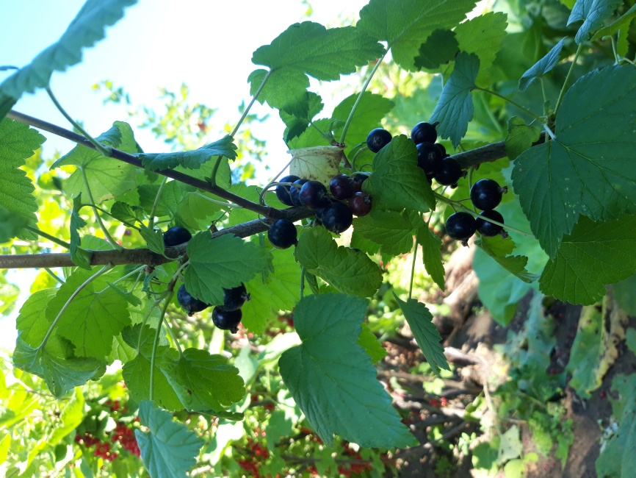

Titania^{R}

Fehérribiszkék: szabadgyökerű, vesszőszámra osztályozott 0+1 dugványok. 1, 2 és 3 vesszővel. A vesszők átmérője 5 mm feletti.
- Blanka
- Primus
- Werdavia
- White Hollander
- White Versailler
- Zitavia

Pirosribiszkék: szabadgyökerű, vesszőszámra osztályozott 0+1dugványok. 1, 2 és 3 vesszővel. A vesszők átmérője 5 mm feletti.
- Jonkher van Tets
- Junifer
- Laxton No 1
- Red Lake
- Red Start
- Rolan
- Rondom
- Rosetta
- Rotet
- Rovada

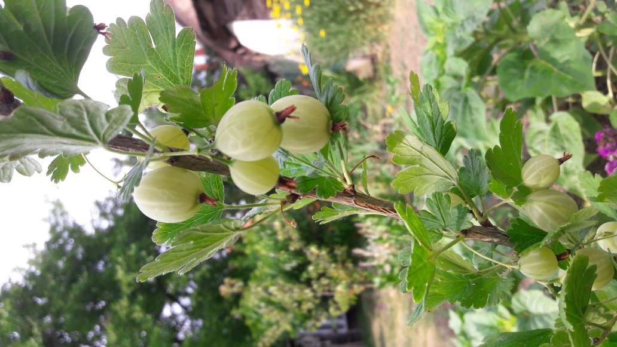

Hinnonmaki Gold
Köszméték: szabadgyökerű, vesszőszámra osztályozott dugványok. 1, 2 és 3-4 vesszővel
- Achilles
- Captivator
- Hinnomaki Grün
- Hinnomaki Gold
- Hinnomaki Red
- Mucurines
- Tatjana
- Whinsham’s Industry
- White Smith
- Xenia

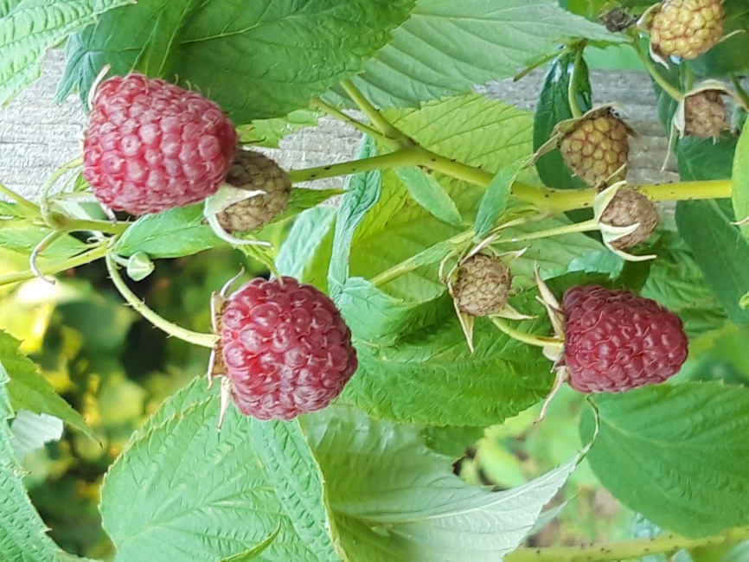

Polka

Málnák: szabadgyökerű, 4/6, 6/10 mm vesszőátmérővel a gyökérnyaknál mérve.
- All Gold
- Autumn Bliss
- Fallgold
- Glen Ample
- Heritage
- Malling Promise
- Ottawa
- Polka
- Preussen
- Schönemann
- Tulameen
- Willamette
- Zefa Herbsternte

Szeder: szabadgyökerű, 0+1 (bujtvány), hosszúság: 20/40, 40/60, 60/90 cm méretben.
- Thornfree

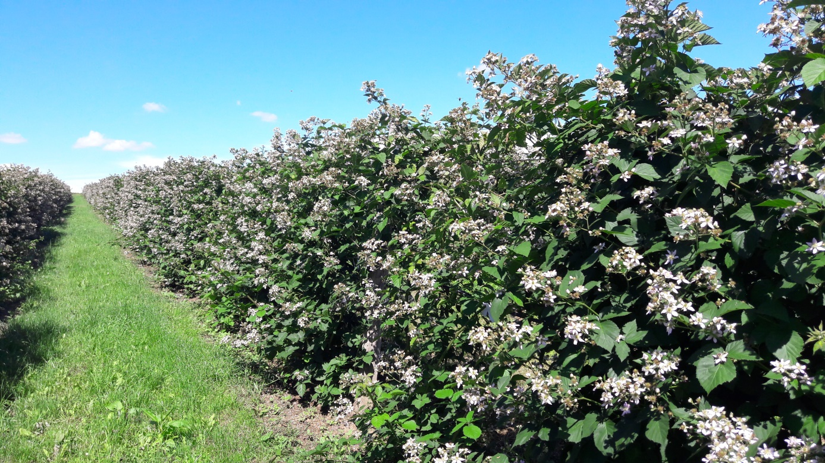

Thornfree teljes virágzásban

Áfonyák: P9 cserépben.
- Bluecrop
- Duke
- Goldtraube

